30.08.2017 г. № 40
РОССИЙСКАЯ ФЕДЕРАЦИЯ
ИРКУТСКАЯ ОБЛАСТЬ
ИРКУТСКИЙ РАЙОН
УШАКОВСКОГО МУНИЦИПАЛЬНОГО ОБРАЗОВАНИЯ
ДУМА
Р Е Ш Е Н И Е

О ВНЕСЕНИИ ИЗМЕНЕНИЙ В РЕШЕНИЕ ДУМЫ УШАКОВСКОГО МУНИЦИПАЛЬНОГО ОБРАЗОВАНИЯ от 31.08.2016 г. № 27

В целях создания условий для устойчивого развития территории Ушаковского муниципального образования, сохранения окружающей среды и объектов культурного наследия, создания условий для планировки территории Ушаковского муниципального образования, обеспечения прав и законных интересов физических и юридических лиц, в том числе правообладателей земельных участков и объектов капитального строительства, создания условий для привлечения инвестиций, в том числе путем предоставления возможности выбора наиболее эффективных видов разрешенного использования земельных участков и объектов капитального строительства, учитывая протоколы публичных слушаний по проекту внесения изменений в правила землепользования и застройки, заключения о результатах таких публичных слушаний, руководствуясь ст. 30, 31, 32 Градостроительного кодекса Российской Федерации, ст. 14 Федерального закона от 06.10.2003 № 131-ФЗ «Об общих принципах организации местного самоуправления в Российской Федерации», ст. 24, 43 Устава Ушаковского муниципального образования, Дума Ушаковского муниципального образования

РЕШИЛА:

1. Внести в решение Думы Ушаковского муниципального образования от 31.08.2016 № 27 «Об утверждении правил землепользования и застройки Ушаковского муниципального образования применительно к населенным пунктам: с. Пивовариха, д. Худяково, п. Добролет, з. Поливаниха, п. Горячий Ключ,
д. Новолисиха, п. Патроны, д. Бурдаковка, п. Еловый (образуемый населенный пункт), п. Светлый (образуемый населенный пункт), п. Солнечный (образуемый населенный пункт)» с последними изменениями, внесенными решением Думы Ушаковского муниципального образования № 8 от 28.02.2017, изменения в соответствии с Приложением № 1 к настоящему решению.

2. Администрации Ушаковского муниципального образования:
2.1. опубликовать настоящее решение с приложениями на WEB-портале органов местного самоуправления Ушаковского муниципального образования в информационно-телекоммуникационной сети «Интернет» и в федеральной государственной информационной системе территориального планирования.
2.2. внести в оригинал решения Думы решение Думы Ушаковского муниципального образования от 31.08.2016 № 27 информационную справку о дате внесения в него изменений настоящим решением.

3. Настоящее решение вступает в силу со дня его официального опубликования (обнародования).

4. Контроль за выполнением данного решения возложить на временно исполняющего обязанности главы Ушаковского муниципального образования Радикевича А.С.

Председатель Думы Ушаковского

муниципального образования,

Глава Ушаковского

муниципального образования А.С. Кузнецов

Приложение № 1
к решению Думы Ушаковского муниципального

образования от 30.08.2017г. № 40

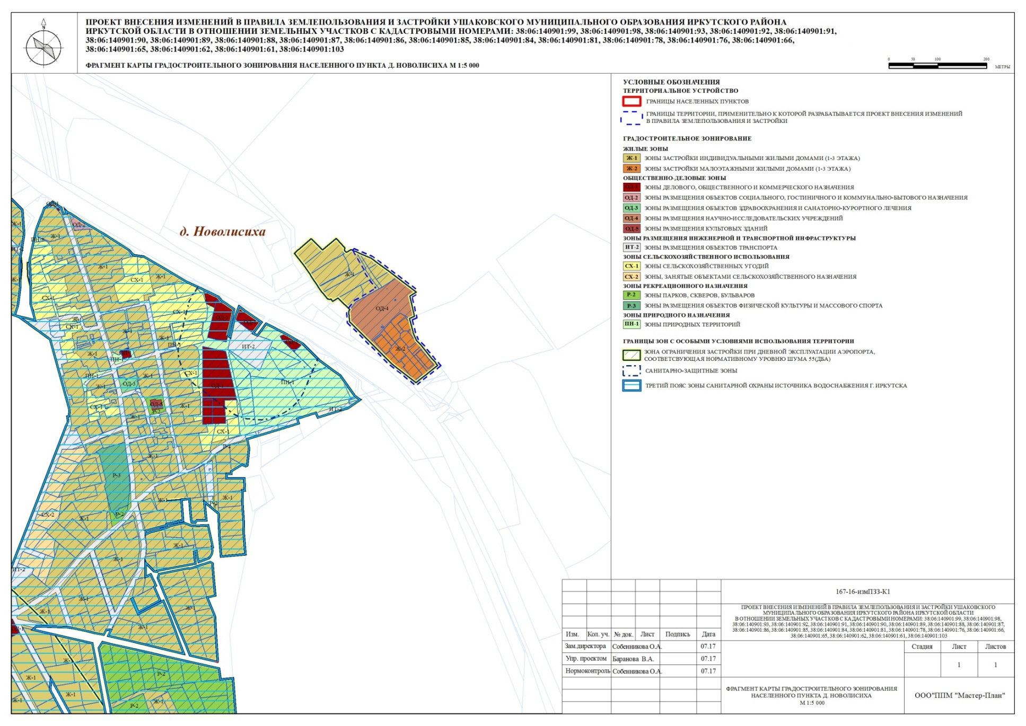

Председатель Думы Ушаковского

муниципального образования,

Глава Ушаковского муниципального образования А.С. Кузнецов

